江苏企业社保减免政策
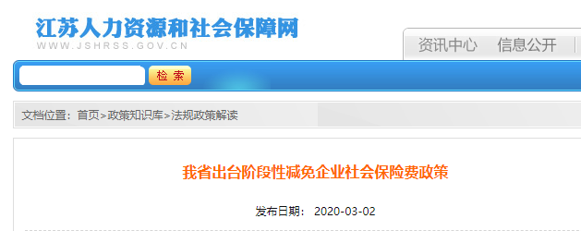

据江苏省人社局消息，经省政府同意，现就我省阶段性减免企业职工基本养老保险、失业保险、工伤保险（以下简称三项社会保险）单位缴费部分有关问题通知如下：

一、2020年2月至6月，免征中小微企业三项社会保险单位缴费，免征按单位参保的个体工商户三项社会保险雇主缴费（不含应由个人缴费部分）。

二、2020年2月至4月，减半征收大型企业、民办非企业单位、社会团体等其他参保单位（不含机关事业单位）三项社会保险单位缴费。

三、受疫情影响生产经营严重困难的企业，在享受减免政策后本年度内缴费仍有困难的，可申请缓缴三项社会保险费，缓缴期限最长不超过6个月，缓缴期间免收滞纳金。

四、阶段性减免社会保险费政策的执行期为费款所属期，参保单位补缴此项政策实施前的欠费，以及预缴此项政策终止后的费款，均不属于减免费政策范围。

五、各级人力资源社会保障部门要商请统计部门根据工业信息化部、统计局、发展改革委、财政部《关于印发中小企业划型标准规定的通知》（工信部联企业〔2011〕300号）等有关规定，提供本地区大型企业和中小微企业名单，民政部门提供本地区民办非企业单位、社会团体等社会组织名单，有关部门应予以支持。要加强部门间信息共享，不增加企业事务性负担。

六、2月份已征收的三项社会保险费，要重新核定参保单位应缴纳额，准确确定减免部分的金额。对已征收的减免部分金额，可优先办理退费。2月份未征收的三项社会保险费，在重新核定应缴纳额后，与3月份应缴纳额一并征收，免收滞纳金。

七、各地要切实承担责任，加大工作力度，确保各项社会保险待遇按时足额发放。企业要依法履行好代扣代缴职工个人缴费的义务，社会保险经办机构要做好个人权益记录工作。

八、各地要严格执行国家和本通知规定，不得擅自调整减免社会保险费政策适用范围，不得自行出台其他减收增支政策。各地可根据减免情况，合理调整2020年基金收入预算。要加强统计监测，跟踪分析基金运行情况，按月向省报送减免社会保险费情况。

九、各级人力资源社会保障、财政、税务部门要密切配合，抓紧组织实施，确保政策尽快落地见效。各级社会保险经办机构、税务部门要加强沟通协调，共同做好疫情期间社会保险费征收和经办工作。各地执行中遇到的新情况新问题，要及时向省报告。

